## 游戏概述

#### 1.1游戏运行环境

2D解密类游戏。

#### 1.2游戏故事情节

由于沉迷手机游戏，我的手机被妈妈藏起来了，我一定要找到手机

## 游戏过程

手机被冰成一块冰块藏到了冰箱里面，当玩家点击冰箱时冰箱门垂直打开如图2.1所示，当玩家滑动冰箱时，冰箱门水平打开，露出里面的绝缘手套，如图2.2。

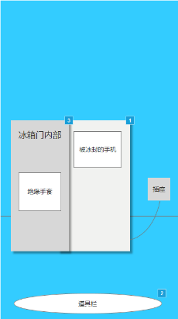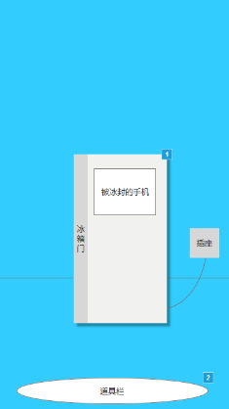

图2. 2 滑动打开冰箱门

图2. 2 点击冰箱门

玩家需要获得绝缘手套才能拔下插座，否则就会触电，当拔下插座时，玩家需要关上冰箱门并重新打开一次冰箱才能获得解冻的手机,流程图如下图2.3

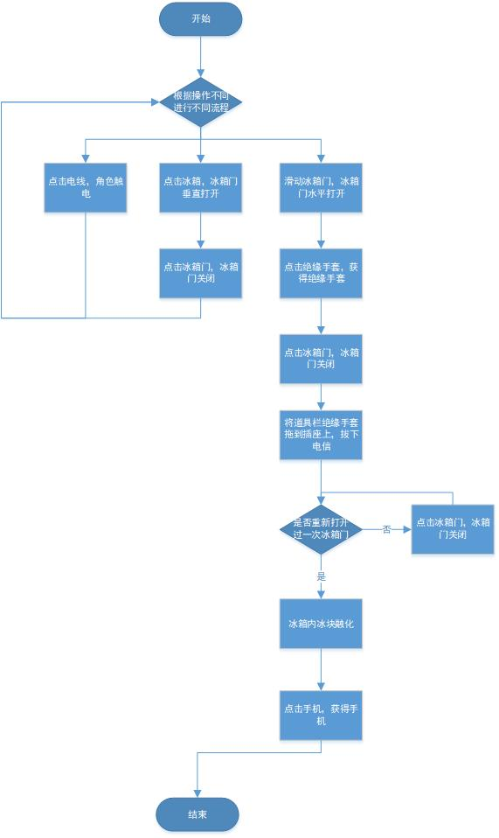

图2. 3 冰箱解密流程图